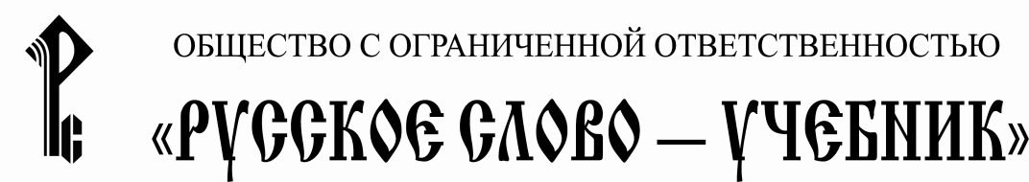
(ООО «Русское слово – учебник»)
Юр. адрес: ул. Мосфильмовская, д. 17Б, эт/пом/ком 3/I/14,  Москва, 119330.  Почт. адрес: : 115114, Шлюзовая набережная, д 8. стр 1  E-mail: doshkolniki@russlo.ru; http://русское-слово.рф  ОКПО 29495732, ОГРН 1107746434377 | Тел./факс: (495) 969-24-54 многоканальный.  Коммерческий отдел: (499) 689-01-65 многоканальный.  Отдел реализации: (499) 689-02-65 многоканальный.  E-mail: doshkolniki@russlo.ru  ИНН/КПП 7729656731/772901001

Сетевая инновационная площадка
«Внедрение оздоровительно-воспитательной технологии «Здоровый дошкольник» в условиях ФОП ДО

Актуальность:
По данным разных специалистов, что подтверждается официальной статистикой, абсолютно здоровыми можно назвать до 10-12 % детей.
Несмотря на это, мы утверждаем, что частично проблемы здоровья детей можно решать в стенах детского сада. Но не путем превращения ДОУ в лечебное учреждение, а за счет более широкого включения психолого-педагогических и оздоровительных технологий, позволяющих не просто предупредить болезнь, а гарантировать ребенку, посещающему детский сад, здоровье. По определению ВОЗ здоровье – это состояние полного (физического, психологического, социального) благополучия.
Мы поддерживаем В.Т. Кудрявцева, который утверждает, что оздоровление трактуется не как совокупность лечебно-профилактических мер, а как форма развития, расширения психофизиологических возможностей детей.

Проблемное поле:
Стремление к комплексности оправданно и понятно, тем более, в таком деле, как физкультурно-оздоровительная и воспитательная работа. Следует отметить, что в русле физкультурно-оздоровительной работы в детских садах необходимо решать не только лечебно-профилактические, но и воспитательно-образовательные задачи. Это определяется спецификой предмета данной работы - детского здоровья. Ведь здоровье — это основание жизненной целостности организма, а болезнь - источник ее распада на локальном или глобальном уровне.
По мнению В.Т. Кудрявцева такая целостность не дана (в том числе - не дана от природы), а задана. Задана - в сложной и многомерной системе внутренних и внешних обстоятельств человеческой жизни, в универсальной «сетке» социально- и природно-экологических связей, в которые вплетен ребенок, по крайней мере, с момента своего зачатия. Именно поэтому здоровье и основанная на нем жизненная целостность организма могут стать точкой приложения усилий не только медиков, но и педагогов (и психологов), т.е. - предметом проектирования, а не просто воздействия на наличное состояние.
Общий выход из ситуации видится следующим. Необходима разработка таких образовательно-оздоровительных проектов, в рамках которых медицинские и педагогические направления работы с детьми изначально будут заданы в органичном единстве. Эту установку выдвинул еще Е.А.Аркин, однако и по сей день она не получила должной конкретизации. Ее конкретизация предполагает не только создание специфического программно-методического обеспечения, но шире - отработку новых моделей ДОУ.

Цель:
разработка и экспериментальная проверка комплексной модели физкультурно-оздоровительной и воспитательной работы с детьми дошкольного возраста.

Задачи:
- Разработать содержание и формы физкультурно-оздоровительной и воспитательной работы с детьми дошкольного возраста в условиях ФОП ДО.
- Выявить связь между состоянием здоровья ребенка, уровнем его физического и психического развития и способами организации комплексной формы физкультурно-оздоровительной и воспитательной работы.
- Разработать методические и дидактические материалы к курсам повышения квалификации работников образования по проблеме оздоровления и развития детей.
- Разработать для воспитателей ДОУ материалы по организации работы с родителями.

Ожидаемые результаты:
разработка системы мероприятий в соответствии с основными принципами оздоровительно-воспитательной технологии «Здоровый дошкольник» и требованиями ФОП ДО;
разработка системы взаимодействия дошкольной организации с родителями воспитанников в вопросах оздоровления в семье;
создание методических рекомендации по реализации оздоровительно-воспитательной технологии «Здоровый дошкольник»» в условиях ФОП ДО;
распространение опыта реализации оздоровительно-воспитательной технологии «Здоровый дошкольник»» (вебинары, круглые столы, курсы повышения квалификации и т.д.).

Научный руководитель инновационной площадки «Реализация оздоровительно-воспитательной технологии «Здоровый дошкольник»
Егоров Баатр Борисович, кандидат педагогических наук, руководитель проекта по дошкольному образованию
Научные консультанты инновационной площадки «Реализация оздоровительно-воспитательной технологии «Здоровый дошкольник»
Лукутина Анастасия Игоревна, кандидат медицинских наук, преподаватель кафедры травматологии, ортопедии и медицины катастроф ФГБОУ ВО МГМСУ им. А.И. Евдокимова Минздрава России
Борисова Марина Михайловна, кандидат педагогических наук, заместитель директора Института педагогики и психологии образования МГПУ, доцент департамента педагогики.

